Задание 1.
В рамках выполнения задания было разработано небольшое аналитическое приложение на языке программирования Python с использованием библиотеки Plotly Dash. Основной целью работы являлось создание веб-интерфейса, позволяющего визуализировать данные и демонстрировать возможности построения аналитических дашбордов.
В ходе выполнения работы было реализовано приложение, которое загружает данные из файлов формата CSV, выполняет их обработку и отображает результаты в виде графиков и таблиц. Для обработки данных использовалась библиотека Pandas, которая обеспечивает удобную загрузку и анализ табличной информации.
Интерфейс приложения разработан с использованием библиотеки Dash. Данная библиотека позволяет создавать веб-приложения на Python и отображать интерактивные графики, построенные при помощи библиотеки Plotly. В интерфейсе реализовано несколько элементов визуализации данных, включая круговую диаграмму распределения данных, столбчатые диаграммы и гистограмму.
Данные для анализа хранятся в CSV файлах внутри проекта и загружаются при запуске приложения. После загрузки данные обрабатываются и используются для построения графиков и таблиц. В интерфейсе реализован элемент фильтрации, позволяющий выбирать отображаемые данные.
Структура проекта организована по стандартному принципу для приложений Dash. Основной файл приложения содержит код запуска сервера и построения интерфейса. Данные находятся в отдельной папке проекта. Стили интерфейса подключаются через папку assets. В проекте также присутствует файл requirements.txt со списком используемых библиотек.
Для проверки корректности работы приложения добавлен тест загрузки интерфейса. Также реализован сценарий нагрузочного тестирования, позволяющий выполнить базовую проверку работы приложения.
Разработка и запуск приложения выполнялись на локальном компьютере с использованием Python. После установки зависимостей приложение запускается через основной файл и становится доступным в браузере по локальному адресу.
Таким образом было создано аналитическое веб-приложение, демонстрирующее возможности построения дашбордов и визуализации данных с использованием Plotly Dash.

Общая структура репозитория
Проект состоит из нескольких логических частей:
- основной файл приложения
- файлы зависимостей
- стили интерфейса
- данные для анализа
- тестовые файлы

Основной файл приложения app.py
Файл app.py является главным исполняемым файлом проекта. В нем реализована основная логика работы приложения.
В данном файле выполняются следующие задачи:
- подключение используемых библиотек Python
- загрузка данных из файлов формата CSV
- обработка и подготовка данных для визуализации
- построение графиков и диаграмм при помощи библиотеки Plotly
- формирование пользовательского интерфейса на основе библиотеки Dash
- реализация элементов взаимодействия пользователя с интерфейсом
- запуск локального веб-сервера приложения
После запуска файла app.py приложение становится доступным через браузер по локальному адресу. Пользователь может просматривать графики, таблицы и выполнять фильтрацию данных.
Таким образом, файл app.py объединяет все основные элементы системы и обеспечивает функционирование аналитической панели.

Файл зависимостей requirements.txt
Файл requirements.txt содержит список библиотек Python, которые используются в проекте.
Данный файл необходим для того, чтобы обеспечить корректную установку всех зависимостей проекта на любом компьютере. Установка библиотек выполняется одной командой:
Использование данного файла делает проект воспроизводимым и облегчает его запуск в другой среде разработки.

Каталог assets
Каталог assets используется для хранения файлов оформления интерфейса приложения.
Внутри данного каталога расположен файл:
style.css
Библиотека Dash автоматически подключает файлы из данной папки и применяет их для оформления интерфейса.

Файл оформления style.css
Файл style.css содержит правила визуального оформления интерфейса приложения.
В данном файле задаются параметры отображения элементов страницы, в том числе:
- стиль шрифтов
- цвет фона страницы
- расположение графиков
- отступы между элементами
- оформление карточек интерфейса
- выравнивание заголовков
Использование отдельного файла стилей позволяет отделить программную логику приложения от визуального оформления интерфейса.

Каталог data
Каталог data предназначен для хранения исходных данных, используемых приложением.
Все данные представлены в формате CSV и загружаются в приложение при его запуске.
В каталоге расположены следующие файлы:
characters.csv
actions.csv
dice_rolls.csv
encounters.csv
Каждый из этих файлов содержит определённый набор данных, который используется для анализа и визуализации.

Файл characters.csv
Файл characters.csv содержит данные о персонажах. В нем представлены основные характеристики сущностей, участвующих в системе.
Типичная структура файла включает следующие поля:
- идентификатор персонажа
- имя персонажа
- класс персонажа
- показатель здоровья
- значение атаки
- значение защиты
Данные из этого файла используются для построения статистики по характеристикам персонажей и распределению их классов.

Файл actions.csv
Файл actions.csv содержит сведения о действиях, выполняемых персонажами.
В таблице представлены следующие данные:
- идентификатор действия
- персонаж, выполняющий действие
- тип действия
- величина нанесённого урона
- цель действия
Данные из данного файла используются для анализа активности персонажей и расчёта статистики по выполняемым действиям.

Файл dice_rolls.csv
Файл dice_rolls.csv содержит результаты бросков кубов.
В таблице представлены следующие параметры:
- идентификатор записи
- персонаж
- тип куба
- результат броска
Данные используются для построения гистограммы распределения результатов бросков и демонстрации вероятностного характера игровых событий.

Файл encounters.csv
Файл encounters.csv содержит информацию о игровых событиях или столкновениях.
В нем представлены следующие данные:
- идентификатор события
- дата проведения
- ведущий игры
- место проведения события
- результат столкновения
Данные из данного файла отображаются в виде таблицы и могут фильтроваться пользователем через элементы интерфейса.

Каталог tests
Каталог tests содержит файлы тестирования приложения.
Наличие тестов в проекте позволяет проверить корректность работы интерфейса и базовую устойчивость системы.
В данном каталоге находятся два файла:
test_ui.py
locustfile.py

Файл test_ui.py
Файл test_ui.py содержит автоматизированный тест пользовательского интерфейса.
В данном тесте используется библиотека Playwright. Тест выполняет следующие действия:
- автоматически открывает браузер
- переходит на страницу приложения
- проверяет наличие ключевых элементов интерфейса
Данный тест позволяет убедиться, что веб-интерфейс приложения успешно запускается и отображается корректно.

Файл locustfile.py
Файл locustfile.py предназначен для выполнения нагрузочного тестирования.
В нем описан сценарий, при котором виртуальные пользователи выполняют обращения к веб-приложению. Такой тест позволяет оценить доступность приложения и проверить его поведение при множественных запросах.

Приложения.
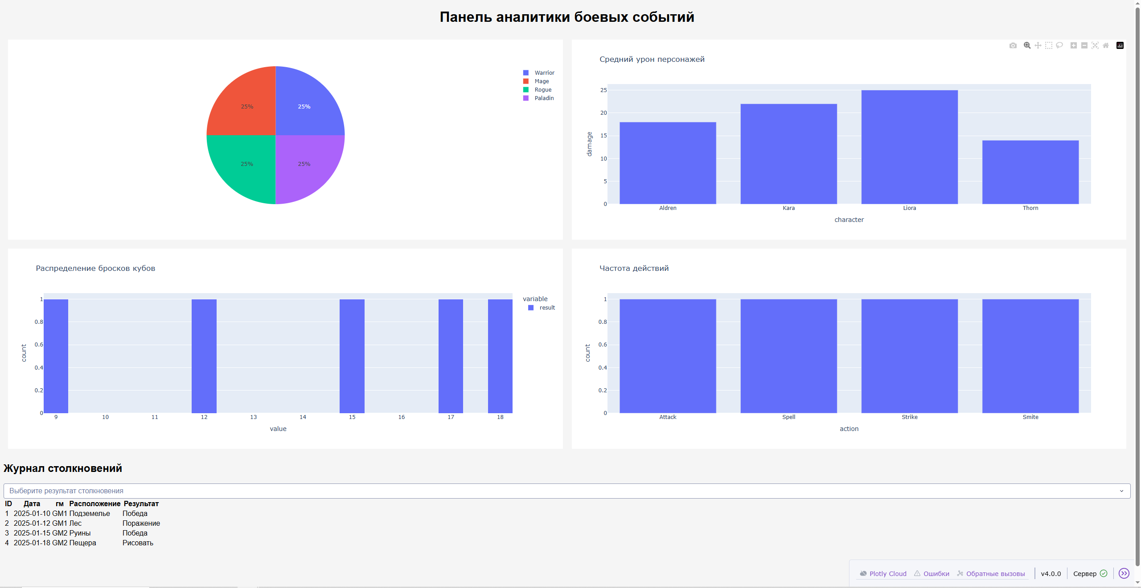
Рисунок 1 – Аналитический дашбоард.

